財團法人私立天主教中華聖母社會福利慈善事業基金會

* **對B級服務提供單位意見反應暨申訴處理**

為有效處理服務使用者、家屬與其他服務提供單位對於B級服務提供單位意見反應與申訴，暢通其溝通協調管道，以落實監督B級服務提供單位服務品質，特訂立此流程圖。

* 意見反應暨申訴處理流程圖

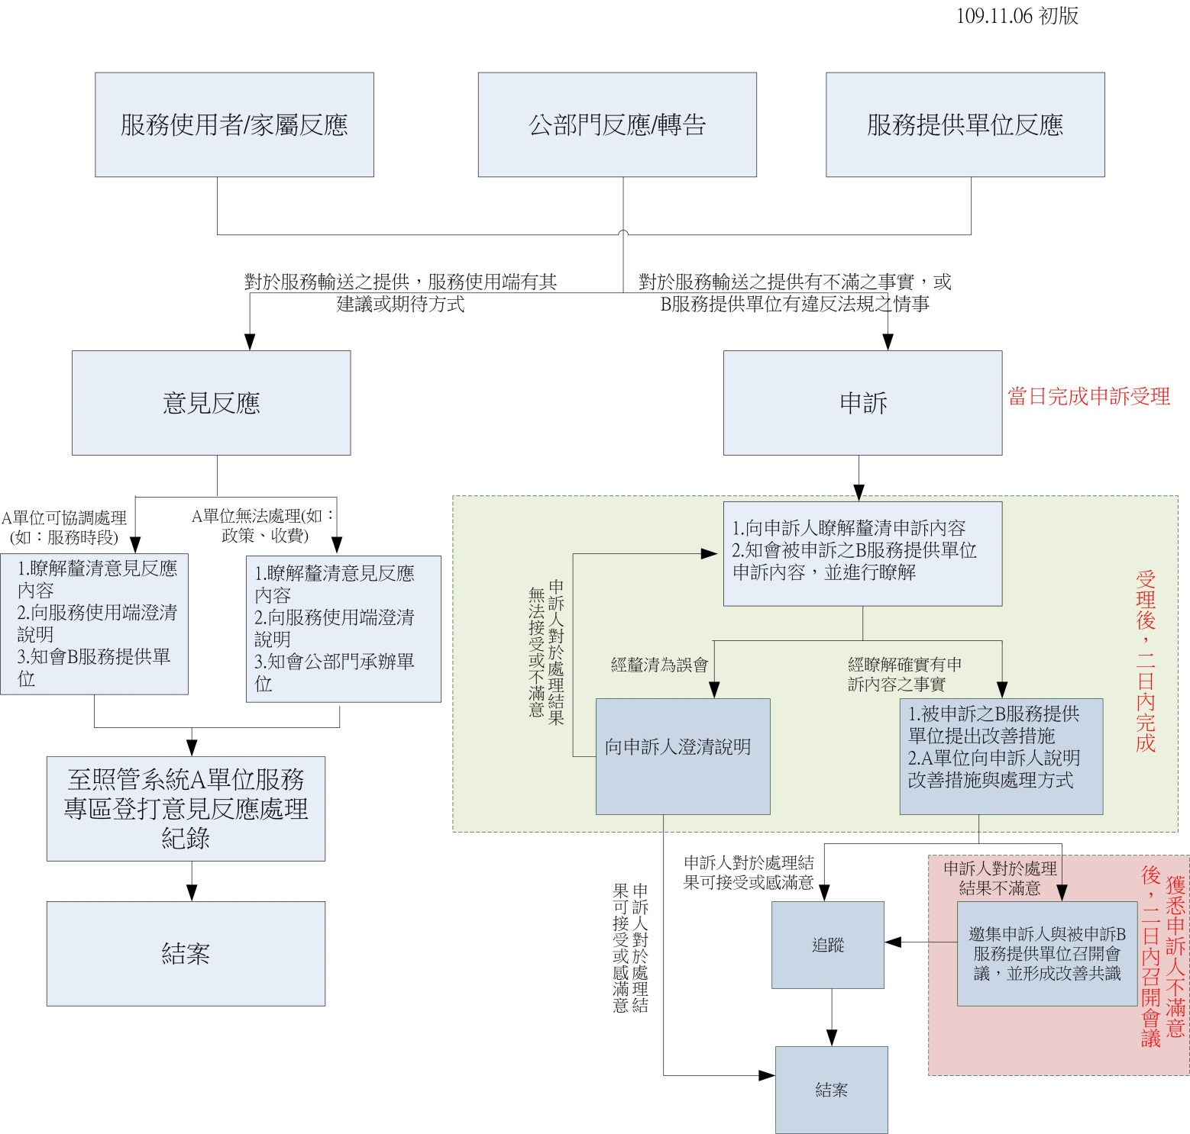

* 意見反應暨申訴聯繫管道
* 中華聖母基金會：A個管 (05)277-8388 分機1801、1802、1806
* 中華聖母基金會：代理組長 邱郁涵 (05)277-8388 分機1803
* 嘉義市長期照顧管理中心 (05)233-6889